中华商务网铝VIP周刊
（11月9-13日）

电解铝每周总述 1
电解铝期货市场 2
电解铝现货市场 3

联系我们：
北京创意坊科技有限公司
地址：北京市朝阳区高碑店盛世龙源12号楼
邮编：100022
总机：+86-10-58303331

电解铝每周总述
本周，利空消息云集，继中国贸易帐不佳之后，中国CPI及PPI数据再现通缩隐忧，股市止涨，期货市场转空，沪铝盘中放量下行。

电解铝期货市场
周一，美元指数大涨及油价回落，打压基本金属走势，但伦铝表现较好，尾盘上涨20美元/吨至1523美元/吨。沪铝随外盘走势，格小幅回温。周二，伦铝受中国经济数据疲弱影响，盘中下滑，沪铝盘中放量下行，直击10300元/吨一线附近。周三，伦铝收于1508美元/吨，小涨4美元。沪铝盘中重心持续下移，下方已至10000元/吨关口，同时近月合约重心下移至10100元/吨，走势持续承压。周四，市场寄望中国在近期公布一系列疲弱数据后出台更多刺激措施，伦铝止跌回升，尾盘收涨8美元/吨至1516美元/吨。沪铝尾盘迅速拉升，翻红收尾。周五，因一系列经济数据逊于预期，使得市场对中国未来需求的信心低迷，基本金属周四全线下跌，LME三个月期铝收低1.7%，报每吨1,492美元。国内沪铝临近交割起盘中拉涨，提振现货铝价回升。
图1 上海现货电解铝价格走势图
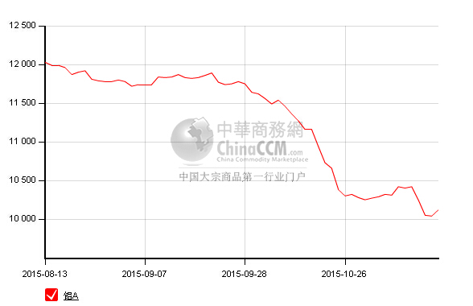
本周，伦铝走势弱于沪铝，拉大期现价差。周内，国内市场受利空主导的拖累，现货铝报价总体重心下沉，主流报价在10100-10500元/吨，出货商加大出货力度，因此供给量逐步增多。相反下游市场则表现较为冷淡，多数人看跌且维持观望态势，承接意愿贫乏。从国内铝库存来看，仅上海、无锡、杭州、南海和巩义五地最新的现货库存总计99.9万吨，较去年同期的67万吨同比上涨近50%。库存久居高位，究其原因主要是下游销货不畅，分析人士认为铝业短期难见起色，去库存之路漫长且艰难。

电解铝现货市场
本周，氧化铝市场持续承压，国内氧化铝供应宽松，同时受电力成本下滑的影响，亏损产能无法及时退出市场，铝市供应压力未减，在过剩产能出清之前，预计铝价将维持弱势。据国家统计局最新公布信息显示，10月份氧化铝产量473万吨，同比增长2.5%。1-10月份氧化铝产量4735万吨，同比增长10.6%。
综上，铝市供应压力未减，铝价将长期承压，在过剩产能出清之前，预计铝价将维持弱势。

